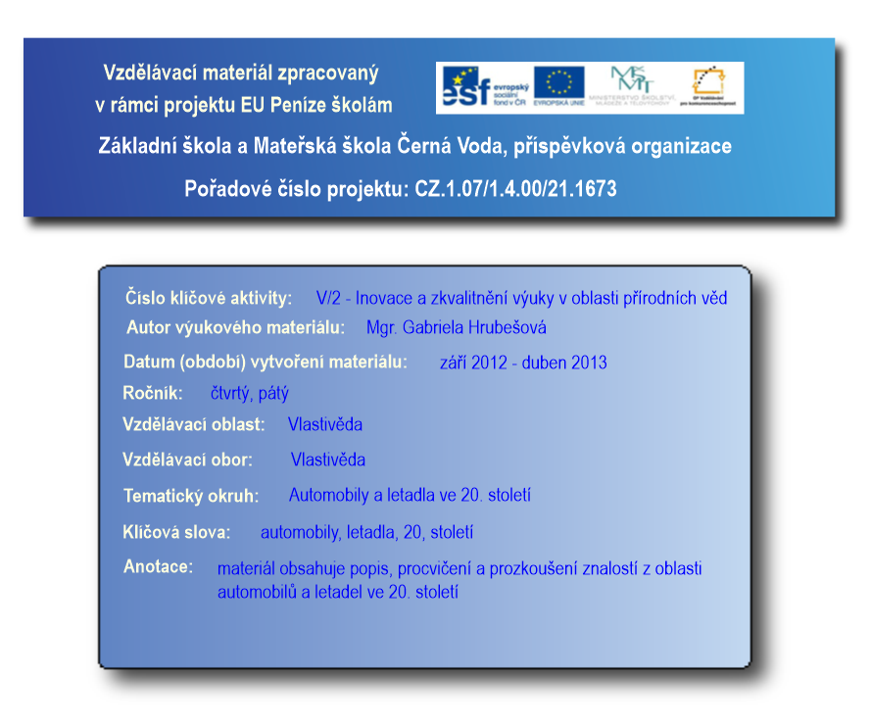

**AUTOMOBILY A LETADLA ve 20. století**

* továrny, které vyráběly kočáry a vagóny, začali vyrábět nákladní automobily
* první nákladní automobil byl postaven v Kopřivnici roku 1897
* vyráběli se i první závodní automobily (Meteor) - jely rychlostí cca 80km/h
* roku 1919 se vozy z Kopřivnice začali prodávat pod názvem **Tatra**

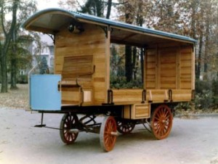

http://www.modelyzpapiru.estranky.cz/img/picture/33/98tatra_first_truck.jpg

http://www.cyklistikaweb.cz/wp-content/gallery/historie-cyklistiky/historie-cyklistiky-1.jpg

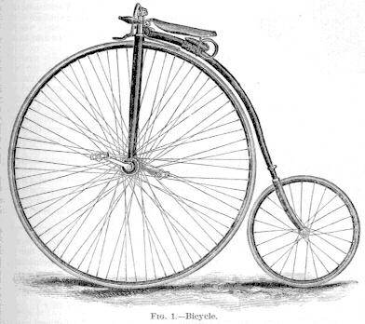

**Cyklistika**

V 80. letech 19. století se stala oblíbeným sportem cyklistika. Jezdilo se na jednom malém a jednom velkém kole.

**Letectví**

Přišlo do Čech z Francie. První přelet byl z Pardubic na pražské chuchelské závodiště. Let  byl 120km dlouhý a trval 1hodinu a 32 minut. Letadlo bylo roku 1913 věnováno Národnímu technickému muzeu v Praze.

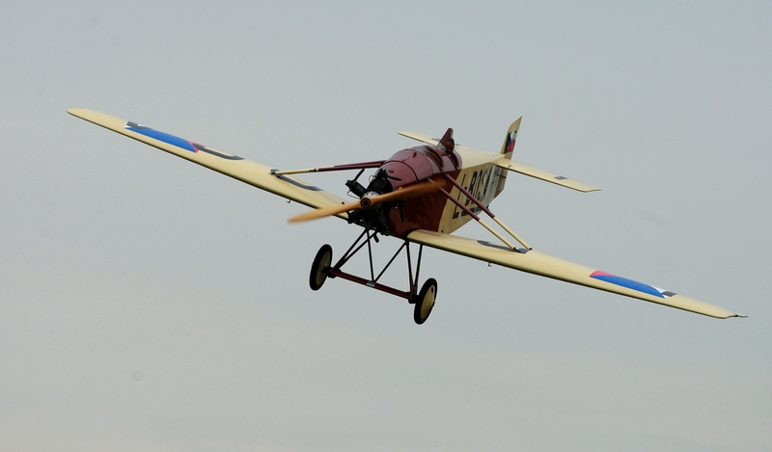

http://media.novinky.cz/382/133820-original-41qkc.jpg